TUGAS AKHIR

HARD COVER LUAR DITULIS KAPITAL MENGGUNAKAN FONT TIMES NEW ROMAN UKURAN 14, BOLD DAN RATA TENGAH, MAKSIMAL JUDUL DITULIS DALAM 3 BARIS



NAMA MAHASISWA

NIM XXX

PROGRAM STUDI ILMU KELAUTAN

JURUSAN ILMU DAN TEKNOLOGI KELAUTAN

FAKULTAS ILMU KELAUTAN DAN PERIKANAN

UNIVERSITAS MARITIM RAJA ALI HAJI

TANJUNGPINANG

2025

TUGAS AKHIR

JUDUL TUGAS AKHIR DITULIS KAPITAL MENGGUNAKAN FONT TIMES NEW ROMAN UKURAN 14, BOLD DAN RATA TENGAH, MAKSIMAL JUDUL DITULIS DALAM 3 BARIS

NAMA MAHASISWA

NIM XXX

PROGRAM STUDI ILMU KELAUTAN

JURUSAN ILMU DAN TEKNOLOGI KELAUTAN

FAKULTAS ILMU KELAUTAN DAN PERIKANAN

UNIVERSITAS MARITIM RAJA ALI HAJI

TANJUNGPINANG

2025

PERNYATAAN MENGENAI TUGAS AKHIR DAN

SUMBER INFORMASI SERTA PELIMPAHAN HAK CIPTA

Dengan ini saya menyatakan bahwa Tugas Akhir dengan judul Pemodelan Hidrodinamika Pola Arus dan Kaitannya Terhadap Distribusi Sampah Laut di Perairan dan Pesisir Kota Tanjungpinang adalah benar karya saya sendiri dan belum diajukan dalam bentuk apapun kepada perguruan tinggi manapun. Sumber informasi yang berasal atau kutipan dari karya yang diterbitkan maupun tidak diterbitkan dari penulis lain telah disebutkan dalam teks dan dicantumkan dalam Daftar Pustaka pada bagian akhir dari Tugas Akhir ini.
Dengan ini saya melimpahkan hak cipta karya tulis saya kepada Universitas Maritim Raja Ali Haji.

Tanjungpinang, Juni 2026

Nama Mahasiswa

© Hak Cipta Milik Universitas Maritim Raja Ali Haji, Tahun 2026
Hak Cipta Dilindungi Undang-Undang

Dilarang mengutip sebagian atau seluruh karya tulis ini tanpa mencantumkan atau menyebutkan sumbernya. Pengutipan hanya untuk kepentingan pendidikan, penelitian, penulisan karya ilmiah, penyusunan laporan, penulisan kritik, atau tinjauan suatu masalah; dan pengutipan tersebut tidak merugikan kepentingan Universitas Maritim Raja Ali Haji.

Dilarang mengumumkan dan memperbanyak sebagian atau seluruh karya tulis ini dalam bentuk apapun tanpa izin Universitas Maritim Raja Ali Haji.

JUDUL TUGAS AKHIR DITULIS KAPITAL MENGGUNAKAN FONT TIMES NEW ROMAN UKURAN 14, BOLD DAN RATA TENGAH, MAKSIMAL JUDUL DITULIS DALAM 3 BARIS

TUGAS AKHIR

DALAM BIDANG ILMU KELAUTAN

Diajukan sebagai salah satu syarat untuk memperoleh gelar Sarjana Sains (S.Si)
pada Fakultas Ilmu Kelautan dan Perikanan, Universitas Maritim Raja Ali Haji

NAMA MAHASISWA

NIM XXX

Tim Penguji
1. | Mario Putra Suhana, S.Pi, M.Si
2. | Esty Kurniawati, S.Pi, M.Si

PROGRAM STUDI ILMU KELAUTAN

JURUSAN ILMU DAN TEKNOLOGI KELAUTAN

FAKULTAS ILMU KELAUTAN DAN PERIKANAN

UNIVERSITAS MARITIM RAJA ALI HAJI

TANJUNGPINANG

2025

LEMBAR PENGESAHAN

Judul Tugas Akhir : Pemodelan Hidrodinamika Pola Arus dan Kaitannya Terhadap Distribusi Sampah Laut di Perairan dan Pesisir Kota Tanjungpinang
Nama : XXX
NIM : XXX
Program Studi : Ilmu Kelautan
Jurusan : Ilmu dan Teknologi Kelautan

Disetujui oleh,

Ketua Pembimbing
Mario Putra Suhana, S.Pi, M.Si
NIP 199103012020121005
Anggota Pembimbing
Esty Kurniawati, S.Pi, M.Si
NIP 199312262020122004

Diketahui oleh,

Koordinator Program Studi Ilmu Kelautan
Jelita Rahma Hidayati, S.Kel, M.Si
NIP 199508252020122008
Dekan Fakultas Ilmu Kelautan dan Perikanan
Dr. Dony Apdillah, S.Pi, M.Si
NIPPPK 197602222021211004

Tanggal Ujian | :
Tanggal Lulus | :

RINGKASAN

EAGIE MURSHALAS. Pemodelan Hidrodinamika Pola Arus dan Kaitannya Terhadap Distribusi Sampah Laut di Perairan dan Pesisir Kota Tanjungpinang. Dibimbing oleh MARIO PUTRA SUHANA dan ESTY KURNIAWATI.

Ringkasan merupakan uraian singkat yang menggambarkan keseluruhan isi Tugas Akhir secara padat, jelas, dan sistematis, yang bertujuan memberikan gambaran umum kepada pembaca mengenai penelitian yang dilakukan. Ringkasan memuat latar belakang atau permasalahan penelitian, tujuan penelitian, metode yang digunakan, hasil utama penelitian, serta kesimpulan penelitian yang disusun dalam satu kesatuan naskah tanpa sub judul. Ringkasan ditulis menggunakan bahasa Indonesia yang baik dan benar dengan panjang antara 250–500 kata, menggunakan huruf Times New Roman ukuran 12, spasi 1,15, ditulis hanya dalam 1 paragraf serta diakhiri dengan 3–5 kata kunci yang mencerminkan substansi utama penelitian dan disusun berdasarkan tingkat kepentingannya.

Kata kunci: Kata kunci 1; Kata kunci 2; Kata Kunci 3; Kata kunci 4; Kata kunci 5

SUMMARY

EAGIE MURSHALAS. Hydrodynamic Modeling of Current Patterns and Their Relationship to the Distribution of Marine Debris in the Coastal and Marine Waters of Tanjungpinang City. Supervised by MARIO PUTRA SUHANA and ESTY KURNIAWATI.

Summary is a concise, clear, and systematic summary of the entire thesis, intended to provide readers with a general overview of the research conducted. Summary should include the research background or problem statement, research objectives, methods employed, principal findings, and conclusions, all presented as a single continuous text without subheadings. Summary must be written in proper English, ranging from 250–500 words in length, using Times New Roman font size 12, with 1.15 line spacing, and formatted as a single paragraph. Summary should conclude with 3–5 keywords that reflect the main substance of the research and are arranged according to their level of importance.

Keywords: Keyword 1; Keyword 2; Keyword 3; Keyword 4; Keyword 5

RIWAYAT HIDUP PENULIS

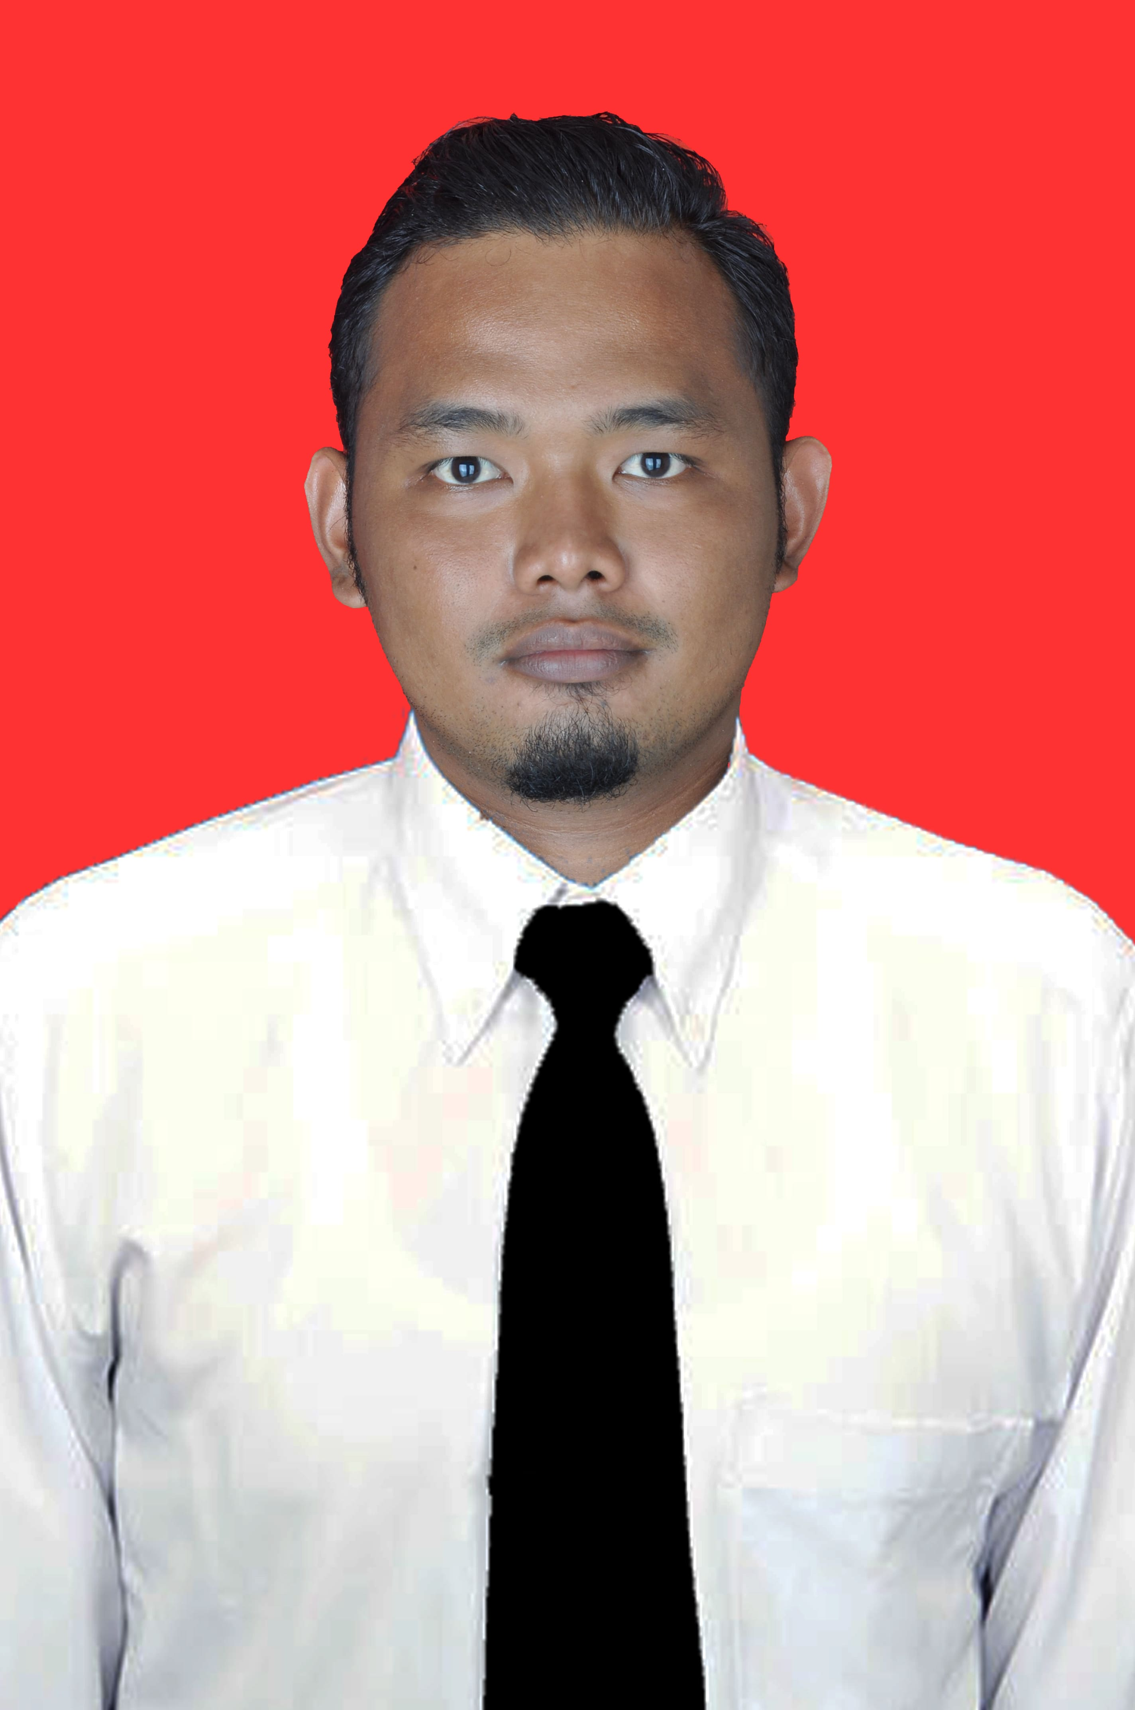
Riwayat Hidup Penulis merupakan uraian singkat mengenai identitas dan perjalanan pendidikan penulis yang disusun secara kronologis. Riwayat Hidup Penulis bertujuan memberikan informasi umum mengenai latar belakang akademik penulis kepada pembaca. Sub bab ini sekurang-kurangnya memuat nama lengkap, tempat dan tanggal lahir, nama orang tua, domisili, riwayat pendidikan formal, pengalaman organisasi, prestasi akademik maupun non-akademik, serta pengalaman lain yang relevan dengan bidang keilmuan yang ditekuni. Riwayat Hidup Penulis ditulis secara naratif menggunakan bahasa Indonesia yang baik dan benar dengan panjang antara 250–500 kata serta dapat dilengkapi dengan foto resmi penulis berukuran 3 × 4 cm yang ditempatkan pada bagian awal riwayat hidup sesuai format yang ditetapkan oleh Program Studi.

KATA PENGANTAR

Kata pengantar berisikan ucapan terima kasih terkait penyusunan usulan penelitian. Kata pengantar diberikan kepada pihak-pihak yang terlibat selama penyusunan usulan penelitian baik secara langsung maupun tidak langsung. Kata pengantar disajikan dengan bahasa yang formal dan tidak berlebihan. Kata pengantar maksimal 2 (dua) halaman. Kata pengantar ditulis dengan menggunakan font Times New Roman ukuran 12 dengan spasi 1,15.

Tanjungpinang, September 2025

Nama Mahasiswa
NIM XXX

DAFTAR ISI

RINGKASAN -
SUMMARY -
RIWAYAT HIDUP PENULIS -
KATA PENGANTAR -
DAFTAR ISI -
DAFTAR TABEL -
DAFTAR GAMBAR -
DAFTAR LAMPIRAN -

BAB I. PENDAHULUAN -
  - Latar Belakang -
  - Rumusan Masalah -
  - Tujuan -
  - Manfaat -
  - Gambaran Solusi yang Ditawarkan -
BAB II. TINJAUAN PUSTAKA -
  - Sub Bab Tinjauan Pustaka (Bagian ini dapat diperbanyak sesuai kebutuhan penulisan) -
BAB III. METODE PENELITIAN -
  - Waktu dan Tempat -
  - Alat dan Bahan (Data) -
  - Sasaran Kegiatan -
  - Metode Pelaksanaan -
  - Tahapan Kegiatan -
  - Indikator Keberhasilan -
  - Metode Evaluasi -
BAB IV. HASIL DAN PEMBAHASAN -
  - Hasil -
    - Sub Bab Hasil (Bagian ini dapat diperbanyak sesuai kebutuhan penulisan) -
  - Pembahasan -
BAB V. KESIMPULAN DAN SARAN -
  - Kesimpulan -
  - Saran -

DAFTAR PUSTAKA -
LAMPIRAN -

DAFTAR TABEL

Tabel 1. Judul tabel -

DAFTAR GAMBAR

Gambar 1. Judul gambar -

DAFTAR LAMPIRAN

Lampiran 1. Judul lampiran -

BAB I. PENDAHULUAN

Latar Belakang
Latar belakang berfungsi untuk menjelaskan alasan mengapa penelitian tersebut penting dilakukan. Penulisan diawali dengan uraian mengenai fenomena, kondisi aktual, atau permasalahan yang muncul di lapangan. Fenomena ini dapat disertai data, fakta, atau informasi terbaru yang menunjukkan adanya persoalan yang signifikan dan membutuhkan solusi melalui penelitian. Latar belakang juga memuat landasan teoritis dan hasil penelitian terdahulu yang relevan. Hal ini bertujuan untuk memperlihatkan keterkaitan penelitian dengan teori serta posisi penelitian terhadap kajian sebelumnya. Latar belakang juga harus menekankan urgensi serta signifikansi penelitian. Latar belakang ditulis dengan menggunakan font Times New Roman ukuran 12 dengan spasi 1,15.

Rumusan Masalah
Rumusan masalah berfungsi untuk merumuskan pertanyaan inti yang akan dijawab melalui penelitian. Bagian ini disusun berdasarkan uraian pada latar belakang, sehingga permasalahan yang diangkat bersifat logis, relevan dan terarah. Rumusan masalah tidak hanya mengidentifikasi inti persoalan, tetapi juga membatasi ruang lingkup penelitian agar fokus dan tidak melebar. Rumusan masalah dapat ditulis dalam bentuk pernyataan maupun pertanyaan. Baik pertanyaan maupun pernyataan disusun atau ditulis secara jelas, singkat dan spesifik. Pertanyaan-pertanyaan atau pernyataan-pernyataan tersebut dapat bersifat deskriptif untuk menggambarkan suatu fenomena, komparatif untuk membandingkan dua kondisi atau kelompok, maupun asosiatif untuk menguji hubungan antar variabel. Rumusan masalah harus dapat dijawab melalui metode penelitian yang direncanakan, serta menjadi dasar penyusunan tujuan penelitian. Rumusan masalah ditulis dengan menggunakan font Times New Roman ukuran 12 dengan spasi 1,15.

Tujuan Penciptaan Karya
Tujuan berisi pernyataan yang menjelaskan apa yang ingin dicapai dari penelitian yang dilakukan. Bagian ini disusun berdasarkan rumusan masalah, sehingga setiap tujuan penelitian harus berhubungan langsung dengan pertanyaan penelitian yang telah dirumuskan. Tujuan penelitian dituliskan secara jelas, spesifik dan terukur agar dapat menjadi pedoman dalam pelaksanaan penelitian. Tujuan ditulis dengan menggunakan font Times New Roman ukuran 12 dengan spasi 1,15.

Manfaat Karya
Manfaat berisikan berisi uraian tentang kegunaan atau kontribusi yang diharapkan dari hasil penelitian. Manfaat ditulis dengan menggunakan font Times New Roman ukuran 12 dengan spasi 1,15.

Novelty Karya
Sub bab hipotesis berisikan dugaan sementara atau jawaban sementara terhadap rumusan masalah penelitian yang diajukan, yang masih perlu dibuktikan melalui pengumpulan data dan analisis. Hipotesis disusun berdasarkan kajian teori, hasil penelitian terdahulu, serta kerangka berpikir yang logis dan sistematis. Hipotesis ditulis dengan menggunakan font Times New Roman ukuran 12 dengan spasi 1,15. Sub bab ini bersifat opsional, apabila penelitian tidak membutuhkan hipotesis, sub bab ini dapat dihapus.
Selain seluruh sub bab di atas, pada bagian akhir Bab I. Pendahuluan juga wajib dicantumkan flow chart kerangka pikir penelitian.

Gambar 1. Kerangka pikir penelitian

BAB II. TINJAUAN PUSTAKA

Sub Bab Tinjauan Pustaka (Sub bab dapat diperbanyak sesuai kebutuhan)
Sub bab ini berisikan uraian mengenai teori-teori, konsep-konsep, dan hasil penelitian terdahulu yang relevan dengan topik penelitian. Bagian ini berfungsi untuk memberikan landasan teoritis dan memperkuat argumen mengapa penelitian perlu dilakukan. Dalam tinjauan pustaka, peneliti harus menguraikan secara sistematis kajian literatur yang bersumber dari buku, jurnal ilmiah, artikel, maupun dokumen resmi yang kredibel dan mutakhir, sehingga terlihat perkembangan penelitian sebelumnya serta posisi penelitian yang sedang diusulkan. Selain itu, tinjauan pustaka juga membantu menunjukkan kesenjangan penelitian (research gap) yang ingin diisi oleh penelitian Tugas Akhir, sekaligus memberikan pijakan dalam merumuskan hipotesis atau fokus penelitian. Sub bab ini ditulis menggunakan font Times New Roman ukuran 12 dengan spasi 1,15.
Dalam penggunaan referensi, baik untuk Bab I. Pendahuluan, Bab II. Tinjauan Pustaka, Bab III. Metode Penelitian maupun Bab IV. Hasil dan Pembahasan, mahasiswa wajib memperhatikan ketentuan berikut:
- Jika referensi bersumber dari jurnal, maka jurnal yang boleh digunakan maksimal 5 tahun terakhir;
- Jika referensi bersumber dari buku ajar, monograf, e-book, tesis atau disertasi, maka referensi yang boleh digunakan maksimal 10 tahun terakhir;
- Referensi boleh bersumber dari media cetak, video pembelajaran yang valid dan bisa ditelusuri kebenarannya; serta
- Tidak dibenarkan menggunakan referensi yang bersumber dari Tugas Akhir.

BAB III. METODE PENELITIAN

Waktu dan Tempat
Menjelaskan waktu pelaksanaan dan lokasi kegiatan pengabdian. Sub bab ini ditulis dengan menggunakan font Times New Roman ukuran 12 dengan spasi 1,15.
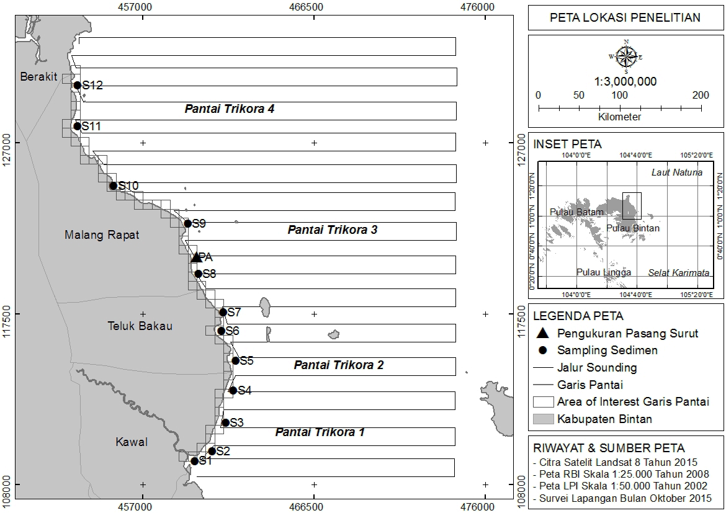
Gambar 2. Contoh peta lokasi penelitian

Alat dan Bahan (Data)
Sub bab ini berisikan keterangan tentang alat, bahan (data) yang akan digunakan pada pelaksanaan penelitian dalam bentuk tabel. Tabel berisikan nama alat, bahan (data) dan disertakan fungsi atau kegunaannya. Sub bab ini ditulis dengan menggunakan font Times New Roman ukuran 12 dengan spasi 1,15.

Tabel 1. Contoh penyajian tabel alat dan bahan (data)
No. | Nama Alat dan Bahan (Data) | Fungsi/Kegunaan
1. | Hand GPS | Merekam titik koordinat di lapangan
2. | Current Meter | Mengukur arah dan kecepatan arus
3. | Tide Master | Mengukur pasang surut
4. | Garmin GPS Maps 585 | Mengukur kedalaman perairan

Sasaran Kegiatan
Menjelaskan kelompok masyarakat atau mitra yang menjadi target kegiatan. Sub bab ini ditulis dengan menggunakan font Times New Roman ukuran 12 dengan spasi 1,15.

Metode Pelaksanaan
Menjelaskan pendekatan yang digunakan seperti penyuluhan, pelatihan, pendampingan, demonstrasi, atau metode lainnya. Sub bab ini ditulis dengan menggunakan font Times New Roman ukuran 12 dengan spasi 1,15.

Tahapan Kegiatan
Menjelaskan tahapan persiapan, pelaksanaan, monitoring, dan evaluasi kegiatan. Sub bab ini ditulis dengan menggunakan font Times New Roman ukuran 12 dengan spasi 1,15.

Indikator Keberhasilan
Menjelaskan parameter yang digunakan untuk mengukur keberhasilan program. Sub bab ini ditulis dengan menggunakan font Times New Roman ukuran 12 dengan spasi 1,15.

Metode Evaluasi
Menjelaskan teknik evaluasi yang digunakan, seperti kuisioner, wawancara, observasi, pre-test dan post-test. Sub bab ini ditulis dengan menggunakan font Times New Roman ukuran 12 dengan spasi 1,15.
Pada bagian akhir Bab III wajib dicantumkan diagram alir (flow chart) tahapan pelaksanaan kegiatan pengabdian mulai dari identifikasi masalah, pelaksanaan program, evaluasi, hingga target luaran kegiatan.

Gambar 3. Diagram alir penelitian

BAB IV. HASIL DAN PEMBAHASAN

Hasil
Sub bab ini berisi penyajian data, informasi, fakta, maupun temuan yang diperoleh selama pelaksanaan penelitian. Hasil penelitian disajikan secara sistematis, objektif, dan sesuai dengan tujuan penelitian yang telah ditetapkan. Penyajian hasil dapat berupa uraian naratif, tabel, grafik, diagram, peta, foto, maupun bentuk visual lainnya yang relevan. Pada sub bab ini penulis hanya menyajikan hasil pengamatan, pengukuran, analisis, atau pengolahan data tanpa memberikan interpretasi, argumentasi, maupun perbandingan dengan hasil penelitian lain secara mendalam. Seluruh data yang disajikan harus memiliki keterkaitan dengan tujuan penelitian dan didukung oleh sumber data yang jelas. Sub bab ini ditulis dengan menggunakan font Times New Roman ukuran 12 dengan spasi 1,15.

Pembahasan
Sub bab ini berisi interpretasi, analisis, dan penjelasan ilmiah terhadap hasil penelitian yang telah disajikan pada sub bab Hasil. Pembahasan dilakukan dengan menghubungkan temuan penelitian dengan teori, konsep, hasil penelitian terdahulu, maupun kondisi aktual yang relevan. Pada sub bab ini penulis menjelaskan penyebab terjadinya suatu fenomena, makna dari hasil yang diperoleh, kesesuaian atau perbedaan dengan penelitian sebelumnya, serta implikasi hasil penelitian terhadap pengembangan ilmu pengetahuan, teknologi, dan pemecahan masalah di bidang kelautan. Pembahasan harus disusun secara kritis, logis, dan argumentatif berdasarkan bukti ilmiah yang dapat dipertanggungjawabkan. Sub bab ini ditulis dengan menggunakan font Times New Roman ukuran 12 dengan spasi 1,15.

BAB V. KESIMPULAN DAN SARAN

Kesimpulan
Sub bab ini berisi pernyataan singkat, padat, dan jelas mengenai hasil akhir penelitian yang disusun berdasarkan tujuan penelitian dan hasil pembahasan yang telah dilakukan. Kesimpulan harus menjawab tujuan penelitian, mencerminkan temuan utama yang diperoleh, serta disusun secara sistematis tanpa memuat data, tabel, gambar, atau pembahasan baru yang belum dijelaskan pada bab sebelumnya. Kesimpulan ditulis dalam bentuk naratif atau poin-poin sesuai format yang ditetapkan oleh Program Studi dan harus didasarkan sepenuhnya pada hasil penelitian yang telah dilaksanakan. Sub bab ini ditulis dengan menggunakan font Times New Roman ukuran 12 dengan spasi 1,15.

Saran
Sub bab ini berisi rekomendasi yang disusun berdasarkan hasil penelitian dan kesimpulan yang diperoleh. Saran dapat ditujukan kepada peneliti selanjutnya, masyarakat, pemerintah, industri, maupun pihak lain yang berkepentingan dengan hasil penelitian. Saran harus bersifat spesifik, aplikatif, dan relevan dengan permasalahan yang diteliti serta tidak mengandung hal-hal yang berada di luar ruang lingkup penelitian. Selain itu, saran dapat memuat usulan pengembangan penelitian lanjutan, perbaikan metode, maupun penerapan hasil penelitian untuk mendukung pengembangan ilmu pengetahuan, teknologi, dan pengelolaan sumber daya kelautan secara berkelanjutan. Sub bab ini ditulis dengan menggunakan font Times New Roman ukuran 12 dengan spasi 1,15.

DAFTAR PUSTAKA

Sub bab ini berisikan referensi pustaka yang digunakan atau disadur di dalam isi laporan penelitian. Sub bab ini ditulis dengan font Times New Roman, ukuran 12 dan spasi 1,15. Penggunaan referensi disarankan menggunakan tools Mendeley Reference Manager yang diintegrasikan dengan Microsoft Word. Penulisan referensi menggunakan format atau style American Physiological Association (APA) 7th Edition. Berikut beberapa contoh penulisan daftar pustaka baik yang dicantumkan di dalam setiap bab atau sub bab maupun di bagian akhir pada Daftar Pustaka:

Contoh penggunaan sitasi dalam tubuh tulisan:
- Bersumber dari 1 (satu) jurnal dengan lebih dari 1 (satu) penulis
(Nursyahnita et al., 2023)

- Bersumber lebih dari 1 (satu) jurnal dalam 1 (satu) kalimat
(Nursyahnita et al., 2023; Suhana et al., 2023)

- Bersumber dari buku
(Badan Pusat Statistik, 2020)

- Bersumber dari 1 (satu) jurnal dengan 1 (satu) penulis
(Meinarni, 2016)

- Bersumber dari 1 (satu) jurnal dengan 2 (dua) penulis
(Uhrin & Schellinger, 2011)

Contoh penulisan referensi pada bagian Daftar Pustaka menggunakan format American Physiological Association (APA) 7th Edition melalui Mendeley Reference Manager:

Badan Pusat Statistik. (2020). Statistik Daerah Kota Tanjungpinang 2020. Badan Pusat Statistik Kota Tanjungpinang. https://tanjungpinangkota.bps.go.id/id/publication/2020/11/13/90c157db21a2ab1c1c9935d5/regional-statistics-of-tanjungpinang-municipality-2020.html
Meinarni, N. P. S. (2016). Dampak pencemaran lingkungan laut terhadap Indonesia akibat tumpahan minyak Montara di Laut Timor. Jurnal Komunikasi Hukum, 2(2), 228–235.
Nursyahnita, S. D., Idris, F., Suhana, M. P., Nugraha, A. H., Febrianto, T., & Ma’mun, A. (2023). Pemodelan Hidrodinamika Pola Arus dan Kaitannya Terhadap Distribusi Sampah Laut di Perairan dan Pesisir Kota Tanjung Pinang. Jurnal Kelautan: Indonesian Journal of Marine Science and Technology, 16(1), 52–69. https://doi.org/10.21107/jk.v16i1.15431
Suhana, M. P., Nursyahnita, S. D., & Idris, F. (2023). Hydrodynamic model approach to study the pattern of sea surface currents around the Tanjungpinang City reclamation site. IOP Conference Series: Earth and Environmental Science, 1148(1). https://doi.org/10.1088/1755-1315/1148/1/012014
Uhrin, A. V., & Schellinger, J. (2011). Marine debris impacts to a tidal fringing-marsh in North Carolina. Marine Pollution Bulletin, 62(12), 2605–2610. https://doi.org/10.1016/j.marpolbul.2011.10.006

LAMPIRAN

Lampiran 1. Judul lampiran
Lampiran berisikan hal-hal yang berkaitan dengan substansi isi dokumen namun tidak dapat dimunculkan di dalam tubuh naskah. Lampiran disajikan pada halaman terpisah antara lampiran yang satu dengan lampiran selanjutnya.

